İstatistikler
Derslik Sayısı | : | 17
Öğretmen Sayısı | : | 22
Öğrenci Sayısı | : | 309
Devamı
İletişim
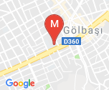
Telefon | : | 04167820538
E-Posta | : | Göndermek için tıklayınız
Adres | : | Cumhutiyet Mah. Gazi Cad. No171 Gölbaşı/ADIYAMAN

